Крым – уникальный уголок планеты, здесь на каждом углу красота. Путешествуя на машине, Вы каждый раз откроете для себя, что-то новое.
Крым – туристический.
Места:
- Новый Свет. Новый Свет – прекрасное место для отдыха.
!Лучше приезжать не в сезон, ведь уже в июне там много людей. В Новом свете потрясающие пляжи:
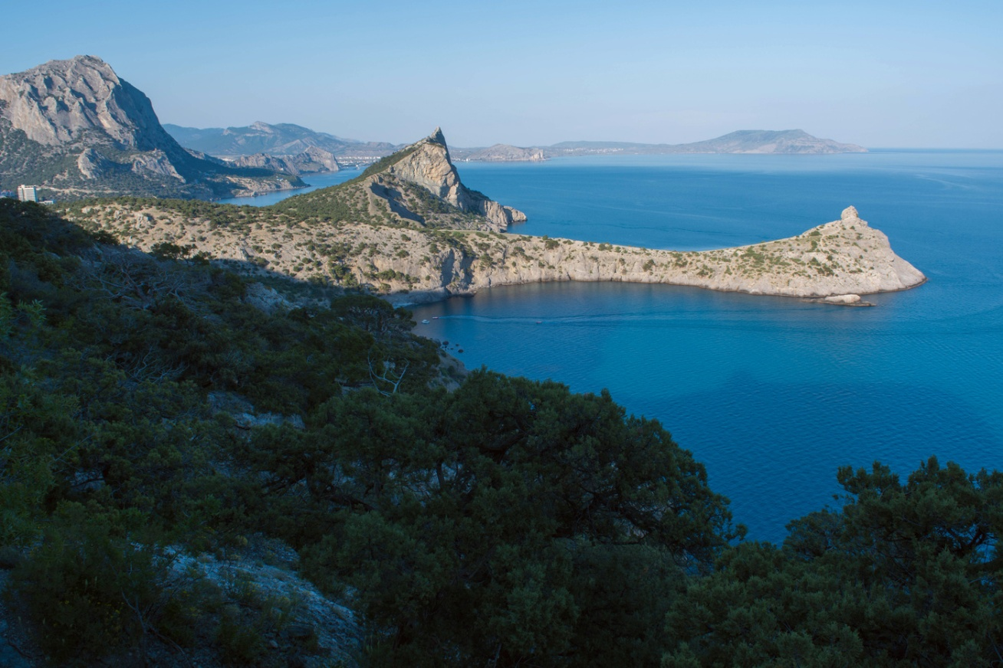
Царский пляж – этот пляж не обустроен и полностью создан природой, князь Лев Сергеевич Голицын побывал там. Поскольку этот пляж не обустроен, для удобства лучше брать с собой зонты и подстилки.
!Если вы решите добраться до пляжа через можжевеловую рощу, то обязательно обуйте удобную обувь для ходьбы по пересеченной и каменной местности.
Городской пляж – мелкий пляж, с милыми рачками на дне и приятными отдыхающими. На этом пляже очень весело играть в разные игры в воде, этот пляж так же хорош для посещения детей и людей, которые плохо держатся на воде. Пляж довольно маленький, поэтому в разгар сезона на нем очень тесно.
Из достопримечательностей: Тропа Голицына. Когда вы будите проходить по этой тропе вам откроются удивительные виды, по пути вы встретите грот Шаляпина, в средние века в гроте находился христианский пещерный монастырь. Нам по пути посчастливилось увидеть семью дельфинов.
Усадьба Голицына – дом – музей, сохранился он в том виде, в каком был еще при самом Голицыне, в доме находятся предметы быта Льва Сергеевича. Недавно появилась услуга ужина с дегустаций вин под скрипку.

- Артек. Одной из визитных карточек Крыма наравне с Орленком является МДЦ Артек. Посетив его, вы навсегда запомните фразу: «Артековец сегодня – Артековец всегда!» Артек – это огромный комплекс для активного отдыха.
На территории Артека находятся 11 лагерей (частей Артека). Это Лазурный, Озерный, Морской, Солнечный, Кипарисный, Алмазный, Янтарный, Хрустальный, Речной, Полевой и Лесной. В каждом из этих лагерей своя атмосфера, свои достопримечательности, свои гордости. Наряду с простыми корпусами, столовыми и морем в Артеке есть много более интересных мест, например: Артек Арена, Школа Артека, Морской Порт, стадион Артек, смотровые площадки. Артек Арена – это огромный концертный зал под открытым небом. Здесь может собраться до пяти тысяч человек. Арена сделана по последнему слову техники, под ареной располагается огромное количество служебных помещений. Много раз за смену здесь проходят концерты, приезжают известные артисты, такие как Сергей Лазарев, Игорь Крутой, Митя Фомин и Илзе Лиепа.

Школа Артека – это огромное здание с множеством лестниц, кабинетов, различных помещений. Именно поэтому, приехав сюда, от бывалых Артековцев вы можете услышать, как они называют школу Хогвартсом.

Морской Порт Артек – это пристанище многих парусных лодочек, на которых выходит в море морской отряд и большого катера Артек, на котором раз за смену Артековцы катаются.
! Путевки в МДЦ Артек выделяются в качестве поощрения за достижения в учебе, творчестве, спорте и общественной деятельности.

- Форос. Это место пропитано чудесными ароматами моря и сосен, место очень умиротворяющее и красивое. Лучший пляж находится на территории прекрасного Форосского парка с разными растениями. Пляж в Форосе галечный, вода в нем очень прозрачная. По пути к пляжу вы можете зайти в итальянское кафе, где за качество еды и оригинальные рецепты отвечают настоящие итальянцы. Обязательно стоит также посетить Форосскую церковь Воскресения Господня, которая расположена на отвесной Красной скале.
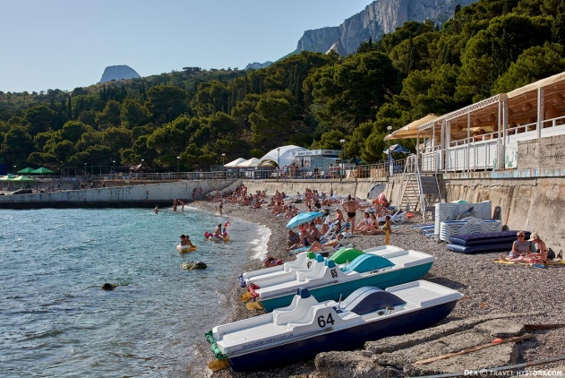

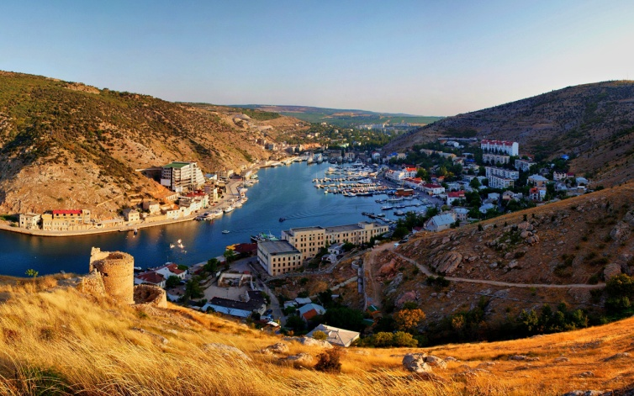
- Балаклава. Очень приятное, живое и красивое место. Здесь очень много ресторанов, магазинчиков с сувенирами. Из этого места можно выйти в море, прокатиться на яхтах, приплыть на прекрасные пляжи: Золотой пляж, Инжир, Яшмовый пляж, если плыть вдоль побережья, то можно увидеть горы разных форм, похожих на разные существа, а также попасть в «Пещеру дракона». Можно подняться на Генуэзскую крепость и полюбоваться видами. Или просто погулять по красивым улочкам, украшенными разными фигурами и вывесками. По пути в Балаклаву, или из нее стоит посетить ресторан «Золотая балка». Помимо вкусной еды вы сможете полюбоваться прекрасными видами на виноградники и горы. Для детей устроена детская площадка, также есть деревянные лежаки и приятный газон. У ресторана два этажа. Первый находится под 2-м, а второй на крыше, под открытым небом. Посещать это место приятней всего вечером, из-за очень красивого заката.

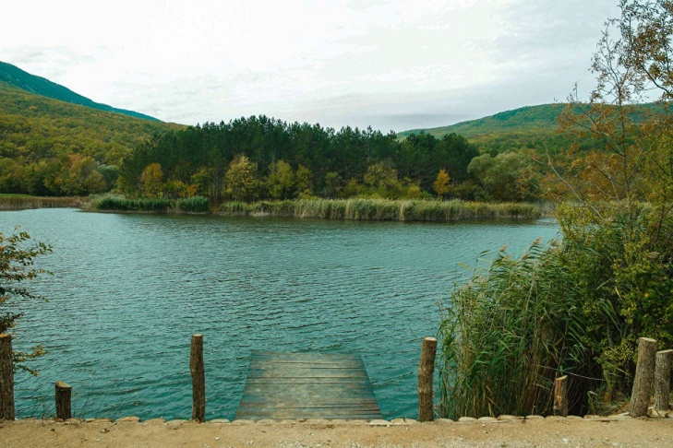
- Торопова дача. Удивительное место в Крыму для пикников и рыбалки, в этом месте удивительная природа, как будто бы сказочный лес. Летом туда отправляется лагерь от Храма Вознесения Господня. Сам храм находится в Севастополе, чтобы поехать в поход нужно записаться на эту поездку в храме. Лагерь отправляется примерно на неделю с палатками, в этом лагере вас ждет дружелюбная атмосфера, вкусная еда на костре, игры, походы за лагерь и «Ночь кошмаров», то-есть ночной квест.

- Мангуп-Кале. Это гора, более посещаемая из-за пещерного города, расположенного на ее вершине. Поднимаясь, вам может посчастливиться увидеть павлинов гуляющих по лесу. Также вы обязательно увидите древнее кладбище и церкви. Это место завораживающее, загадочное и красивое. Пещерный город – это остатки от средневековья. Потайные ходы, катакомбы, крепости и монастыри. Сейчас это лабиринт с пещерами, но походить, полазать среди построек и представить себя древним рыцарем, например, полюбоваться пейзажами, природой – по-моему, это прекрасно.
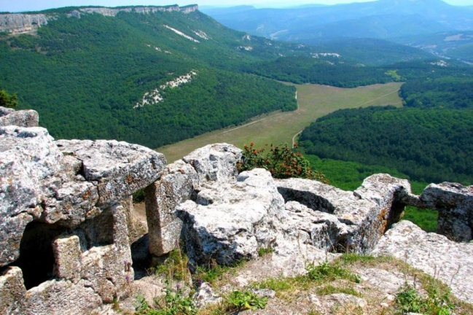
! С собой лучше взять перекус, потому что после подъема на гору вы точно захотите есть. Также стоит выбирать дату поездки по погоде, ведь если пойдет дождь, глиняные почвы превратятся в каток, это опасно, будет не так уж приятно и комфортно отдыхать.

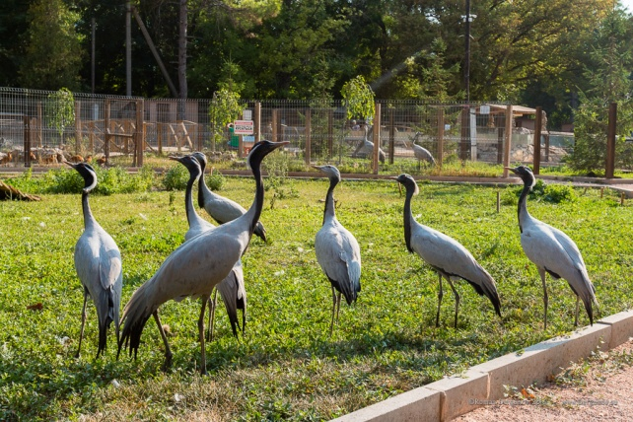
- Бахчисарай. Очень красивое место. В нем есть большой контактный зоопарк с разными животными, некоторые птицы свободно гуляют по нему. В этом же месте находится парк миниатюр. В нем собраны памятники архитектуры со всего Крыма, большие статуи героев популярных мультфильмов. В одном из миниатюрных зданий живет кошка Машка, посетители всегда удивляются увидев эту милашку спящей в здании. В Бахчисарае есть очень красивая достопримечательность – Ханский дворец. Этот дворец принадлежал татарским ханам. На территории дворца располагаются старинные дома, сады, фонтаны. Ханский дворец сохранил свой первозданный вид, который познакомит посетителей с обычаями и традициями, позволит увидеть быт XVI века. После увлекательной прогулки можно вкусно поесть в татарском ресторане «Le Kafe Пушкинъ». В ресторане много растительности и котиков. Можно кушать за обычными столами или за дастарханом. Еда действительно очень вкусная, натуральная, порции огромные. Посетив этот ресторан, вы останетесь довольны.
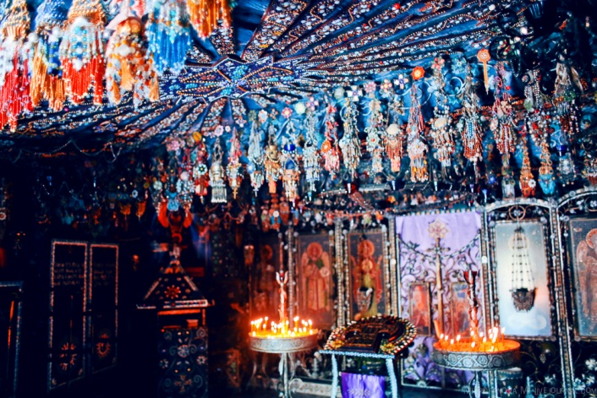
- Бисерный храм. При храме есть мини-библиотека, гостиница для паломников, домики-кельи, магазинчики со всякими изделиями и монастырский сад. Сам храм находится в пещере. Стены все украшены бисером, иконы тоже делают из бисера, светят красивые лампады, поскольку в храме нет окон. При входе можно увидеть кресты, к которым привязаны красные мешочки. В них посетитель может положить свое желание, которое обязательно сбудется. Красота храма завораживает, и ее дополняют также красивые горные виды.
! Храм находится на возвышенности, добираться до него довольно трудно – по крутой тропинке, проложенной автомобильными шинами вверх. Неподготовленному человеку будет трудно преодолеть это препятствие, но есть путь и на машине - в объезд, по краю каньона, через лес, но тоже не менее красивый способ попасть в удивительное место.

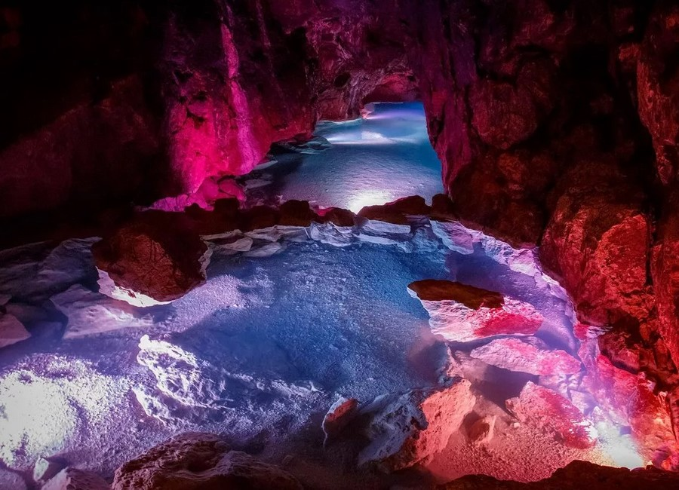
- Красная пещера (Кизил-Коба). Это подземелье, состоящее из 6 уровней. Сегодня там организуются туристические экскурсии с разнообразной программой. С 18 лет можно отправиться с группой в путешествие по реке Кизилкобинка, которая и сегодня вытекает из пещеры, образуя водопад «Суровози-Учхан». Добраться до пещеры вам поможет «сказочный паровозик», который прокатит вас с ветерком!
!Если вы отправитесь в это удивительное место, обязательно возьмите с собой теплую одежду, ведь внутри пещеры очень холодно.

- Розовое озеро (Сасык-Сиваш). Озеро назвали розовым из-за его необычного цвета, но до примерно 12 часов дня его вода обычного синего цвета, после обеда озеро быстро становится ярко-розовым. Потрясающее зрелище, когда на ваших глазах из маленького розового пятна на воде, за короткий промежуток времени огромное озеро становится розовым. Но не только из-за красоты стоит посетить это место, вода и грязи этого озера уникальны по своему лечебному составу и превосходят даже Мертвое море. 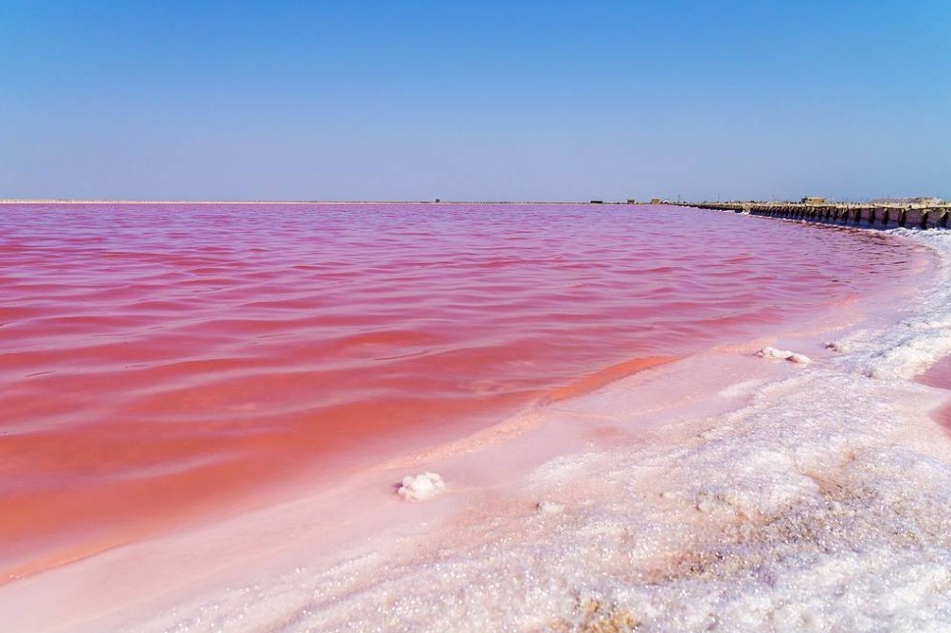
! Это озеро таит в себе опасности:
Вода озера очень соленая, так что лучше избегать ее попадания в глаза, нос, уши, рот, если на вашем теле есть раны или ссадины, то вода будет сильно щипать поврежденные места. На дне озера образуются кристаллы, которые могут поцарапать незащищенные ноги.
! Приезжая в это удивительное место, возьмите с собой специальные шлепки для галечного пляжа и старайтесь избегать попадания воды в места перечисленные выше.

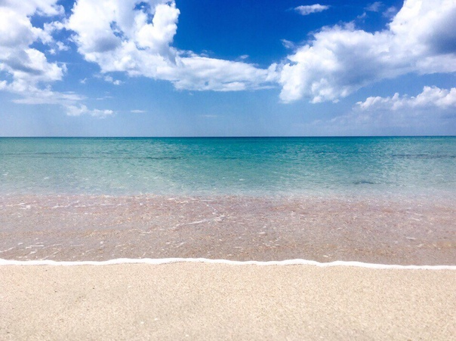
- Штормовое. В этом поселке просто необыкновенный пляж с прозрачной водой и красивыми ракушками на берегу. В Штормовом есть два соленых лечебных озера:
первое озеро - с голубой глиной. Голубая глина обладает противовоспалительным действием, восстанавливает обмен веществ, помогает при заболеваниях суставов, лечит кожные болезни, травмы и раны.

второе озеро - с черной грязью. Черная грязь лечит больные кости и суставы.
! Должна предупредить, что сам поселок не самое изящное и благоустроенное место Крыма, чего нельзя сказать о пляжах, которые называют Крымскими Мальдивами.

- Тарханкут. Замечательное место с разнообразными пляжами, есть в этом месте и мелкие пляжи и обычные. Обязательно посетите «Чашу любви» это природный бассейн удивительной красоты, по форме напоминающий сердце. Есть даже легенда связанная с «Чашей любви»:
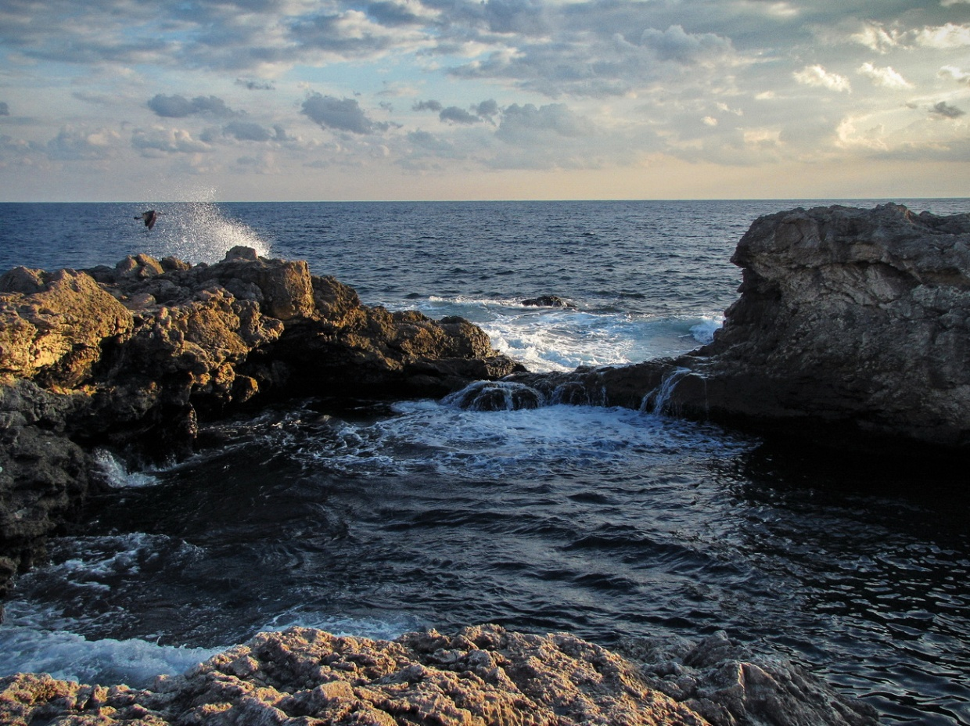
Один не богатый, но красивый молодой охотник увидел на берегу водопада очаровательную девушку. Он сразу полюбил ее, но как только она его заметила – исчезла. С тех пор молодой человек ежедневно приходил туда, желая увидеть свою возлюбленную. Парень снова окликнул девушку, а она взяла и прыгнула вниз, полностью растворившись в море. Тогда ему сразу стало ясно она – дочь царя Нептуна, быть он с ней не сможет. Снял он с руки перстень, доставшийся в наследство от матери и являвшийся его единственной ценной вещью, и бросил в чашу, прокричав при этом: «Это самое дорогое, чем я обладаю. Я дарю тебе, Нептун». Царь подводного мира удивился такому поступку, вынырнул из морской пучины и ударил своим трезубцем. Тут же вода приобрела цвет золота, а на берегу появилась царская дочь. Парень с девушкой испытывали настоящее счастье, а через некоторое время поженились. Согласно поверьям, кто три раза окунется в «Чаше любви» с головой очень скоро встретит свою настоящую любовь. А влюбленные пары навсегда останутся вместе.
______________________________________________________
Путеводитель составляли:
Крапотина Ольга Сергеевна
Люляев Платон Кириллович
Редактировал путеводитель:
Мамиконян Арсений Юрьевич

